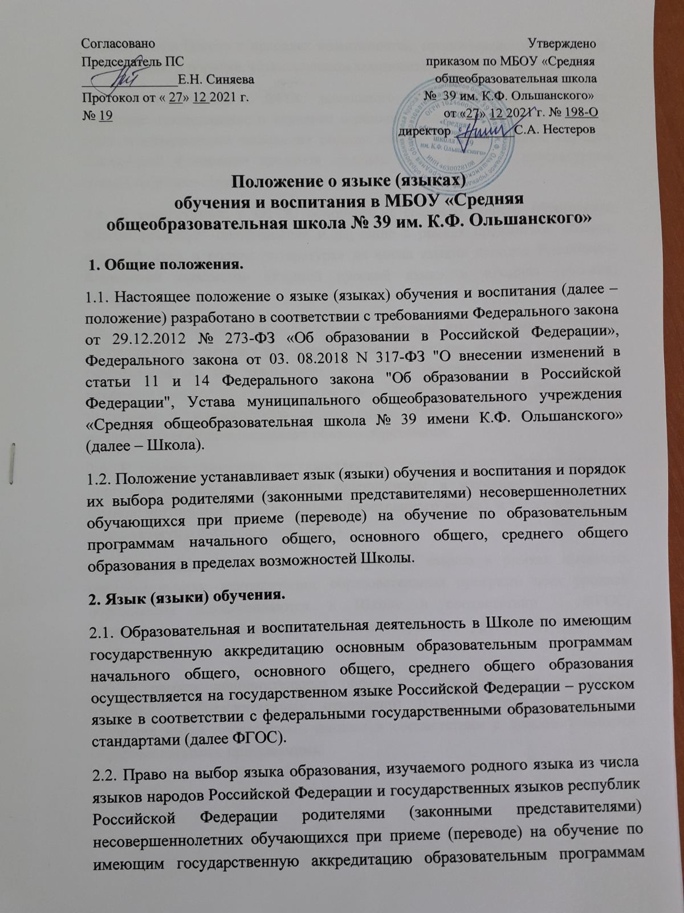

реализуется в Школе в пределах возможностей, предоставляемых системой образования, в порядке, установленном законодательством об образовании.

2.3. В соответствии с ФГОС начального общего образования Школа реализует преподавание и изучение в рамках предметной области «Родной язык и литературное чтение на родном языке» из числа языков народов Российской Федерации предмета «Родной русский язык и литературное чтение на родном (русском) языке»

2.4. В соответствии с ФГОС основного и среднего общего образования Школа реализует преподавание и изучение в рамках предметной области «Родной язык и родная литература» из числа языков народов Российской Федерации предметов «Родной русский язык» и «Родная (русская) литература».

2.5. Выбор изучаемого языка по предмету «Родной язык» и языков обучения по предметам «Литературное чтение на родном языке», «Родная литература» осуществляется по заявлениям родителей (законных представителей) несовершеннолетних обучающихся при приеме (переводе) на обучение по имеющим государственную аккредитацию образовательным программам начального общего и основного общего образования.

2.6. В рамках имеющих государственную аккредитацию образовательных программ Школа осуществляет преподавание и изучение иностранных языков: английского языка (первого иностранного языка), а также немецкого языка (второго иностранного языка).

2.7. Преподавание и изучение иностранных языков в рамках имеющих государственную аккредитацию образовательных программ всех уровней образования осуществляются в Школе в соответствии с ФГОС, образовательными программами соответствующего уровня образования и учебным планом.

2.8. В рамках дополнительных образовательных программ по запросу участников образовательных отношений Школа вправе организовать обучение иным иностранным языкам в соответствии с дополнительными образовательными программами.

**3. Язык (языки) воспитания**

3.1. Образовательная и воспитательная деятельность в Школе по образовательным программам дополнительного образования начального общего, основного общего, среднего общего образования осуществляется на государственном языке Российской Федерации – русском языке.

3.2. Внеурочная деятельность и воспитательная работа в Школе осуществляется на государственном языке Российской Федерации – русском языке в соответствии с программами и планами внеурочной деятельности и воспитательной работы.